附件1：学生申请操作指南
- 登录教务系统
http://jwxt.gdufe.edu.cn/jsxsd/
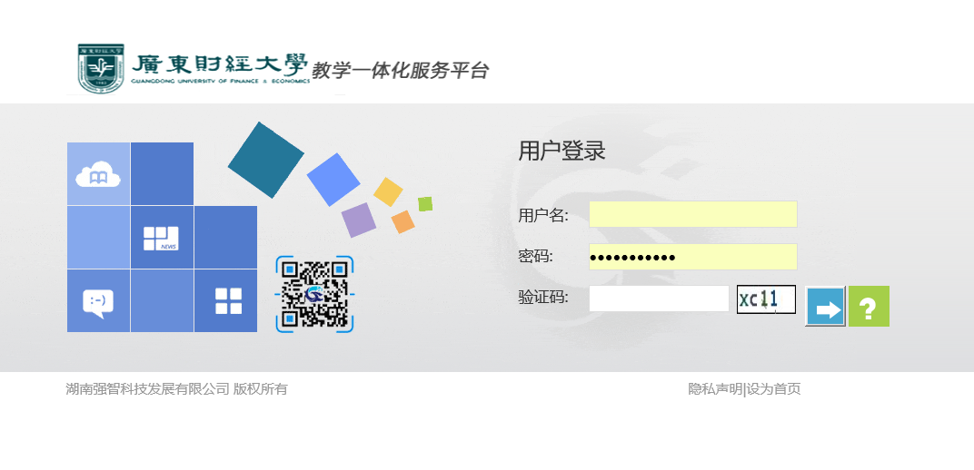

2.找到“考试成绩”
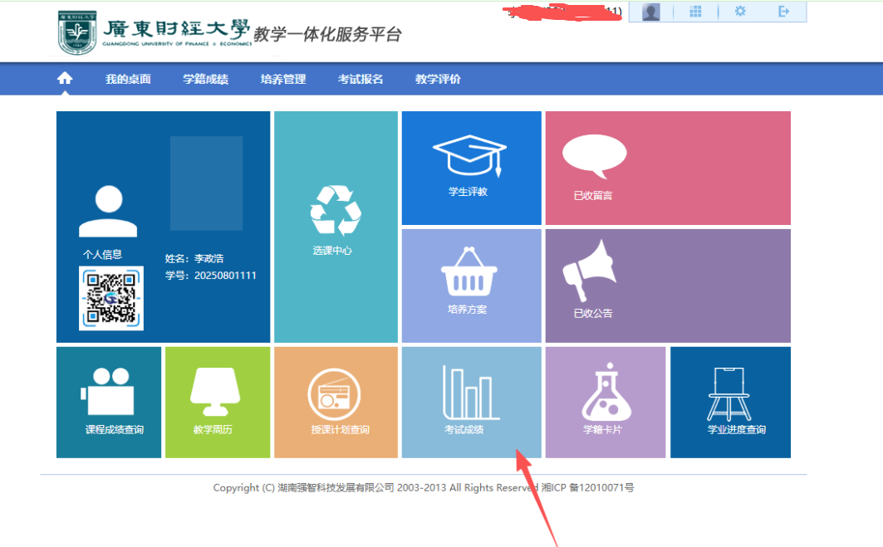

3.找到“课程替代”
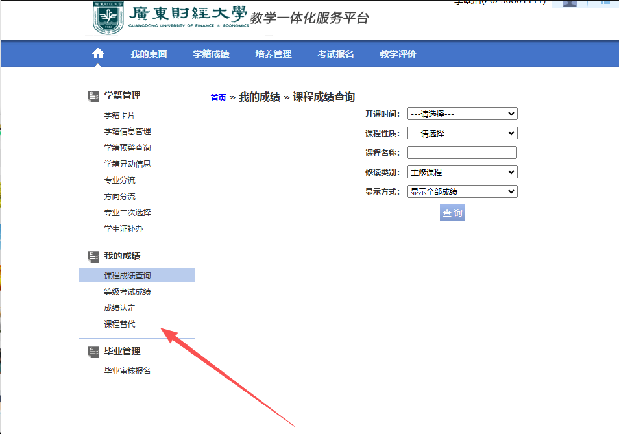

4.点击“事后替代”，填写课程替代信息
